#### 曲线运动

＊曲线运动

**15夏18．**同学们到中国科技馆参观，看到了一个有趣的科学实验：如图14所示，一辆小火车在平直轨道上匀速行驶，当火车将要从“∩”形框架的下方通过时，突然从火车顶部的小孔中向上弹出一小球，该小球越过框架后，又与通过框架的火车相遇，并恰好落回原来的孔中．下列说法中正确的是

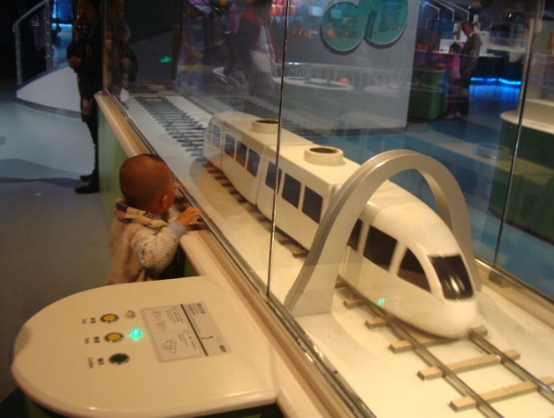

图14

A．相对于地面，小球运动的轨迹是直线

B．相对于地面，小球运动的轨迹是曲线

C．小球能落回小孔是因为小球在空中运动的过程中受到水平向前的力

D．小球能落回小孔是因为小球具有惯性，在水平方向保持与火车相同的速度

图4

*P*

甲

乙

丙

丁

*M*

*N*

**16春9.** 如图4所示，虚线*MN*为一小球在水平面上由*M*到*N*的运动轨迹，*P*是运动轨迹上的一点. 四位同学分别画出了带有箭头的线段甲、乙、丙、丁来描述小球经过*P*点时的速度方向. 其中描述最准确的是

A．甲 B．乙

C．丙 D．丁

**17夏11．**如图4所示，水平桌面上有一个小钢球和一根条形磁铁，现给小钢球一个沿*OP*方向的初速度*v*，则小钢球的运动轨迹可能是

图4

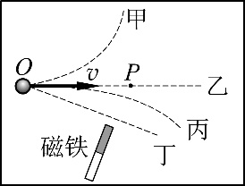

A．甲 B．乙

C．丙 D．丁

＊抛体运动

**09春1．**一物体做平抛运动，它在水平方向上的分运动是____________（选填“匀速直线运动”或“匀变速直线运动”）；竖直方向上的分运动是______________（选填“匀速直线运动”或“自由落体运动”）.

**10&15夏．**如图11所示，在探究平抛运动规律的实验中，用小锤打击弹性金属片，*A*球被金属片弹出做平抛运动，同时*B*球做自由落体运动．通过观察发现：*A*球在空中运动的时间 　 *B*球在空中运动的时间（选填“大于”、“等于”或“小于”）；增大两小球初始点到水平地面的高度，再进行上述操作，通过观察发现：*A*球在空中运动的时间 　 *B*球在空中运动的时间（选填“大于”、“等于”或“小于”）．

*A*

*B*

图11

**11夏2．**利用上图（图11）所示的实验装置研究“平抛运动”的规律．用小锤打击弹性金属片后，小球*A*沿水平方向弹出，同时小球*B*自由落下．此后，可以观察到小球*A*与小球*B* （选填“同时”或“不同时”）落到水平地面上；若小球*B*在空中运动的时间为*t*，小球*A*、*B*落地点之间的距离为*x*，则小球*A*被弹出时的水平初速度*υ*0= ．

**09夏3．** 如图9所示，运动员驾驶摩托车跨越壕沟. 若将摩托车在空中的运动视为平抛运动，则它在水平方向上的分运动是______________（选填“匀速直线运动”或“匀变速直线运动”），在竖直方向上的分运动是______________（选填“匀速直线运动”或“自由落体运动”）.

图9



**12夏16．**若将平抛运动沿水平和竖直两个方向进行分解，则下列说法中正确的是

A．水平方向的分运动是匀速直线运动 B．水平方向的分运动是匀加速直线运动

C．竖直方向的分运动是匀速直线运动 D．竖直方向的分运动是自由落体运动

**13夏1．**如图12所示的曲线是一个物体做平抛运动的轨迹. *A*、*B*是轨迹上的两个点，物体经过*A*点时的速度________（选填“大于”或“小于”）物体经过*B*点时的速度. 请在图中画出物体经过*A*点时的速度方向.

*O*

*x*

*y*

*A*

*B*

图12

**16春16．**沿水平方向抛出的铅球在空中做平抛运动，下列说法中正确的是

A．铅球在水平方向的速度保持不变

B．铅球在竖直方向的速度保持不变

C．铅球在运动过程中动能不断减少

D．铅球在运动过程中动能不断增加

**16夏．**将一小球以2m/s的速度水平抛出，经过3s落地．不计空气阻力．在这3s内，小球运动的轨迹为______（选填“直线”或“曲线”），在水平方向前进的距离为______m．

**17春16．**在空气阻力可忽略的情况下，下列物体的运动可视为平抛运动的是

A．沿水平方向扣出的排球 B．沿斜向上方投出的篮球

C．沿水平方向抛出的小石子 D．沿竖直方向向上抛出的橡皮

**17夏17．**在操场上，某同学沿水平方向抛出一个铅球，不计空气阻力。则铅球

A．在水平方向做匀速直线运动 B．在水平方向做匀加速直线运动

C．在竖直方向做匀速直线运动 D．在竖直方向做匀加速直线运动

＊圆周运动 & 向心力

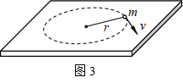**09春9．**如图3所示，在光滑水平面上，质量为*m*的小球在细线的拉力作用下，以速度*v*做半径为*r*的匀速圆周运动. 小球所受向心力*F*的大小为  
A． B． C．*mvr* D．*mvr*2

**11春11．**如图4所示，一个小球绕圆心*O*做匀速圆周运动，已知圆周半径为*r*，该小球运动的角速度为*ω*，则它运动线速度的大小为

*O*

图4

*r*

A． B． C． D．

**12夏6．**如图4所示，一圆盘在水平面内匀速转动，盘面上有一小物块随圆盘一起运动．关于小物块的受力情况，下列说法中正确的是

图4

A．只受重力 B．只受重力和支持力

C．受重力、支持力和摩擦力 D．受重力、支持力、摩擦力和向心力

**13春5．**下列运动中，物体的速度保持不变的是

A．匀速直线运动　　　 B．匀速圆周运动 C．自由落体运动　　 D．平抛运动

**18春12．**如图6所示，在匀速转动的水平圆盘上有两个质量相同的物块*P*和*Q*（两物块均可视为质点），它们随圆盘一起做匀速圆周运动，线速度大小分别为*vP*和*vQ*，向心力大小分别为*FP*和*FQ*。下列说法中正确的是

*P Q*

*O*

图6

A．*vP*>*vQ* B．*vP*=*vQ*

C．*FP*<*FQ* D．*FP*=*FQ*

**09夏7.** 如图13所示的光滑水平面上，质量为*m*的小球在轻绳的拉力作用下做匀速圆周运动，小球运动*n*圈所用时间为*t*，圆周的半径为*r*. 求：

图13

*r*

*m*

（1）小球线速度的大小；

（2）小球所受拉力的大小.

**09春3．**如图9所示，一辆汽车在水平路面上行驶时对路面的压力 ____________（选填“大于”、 “等于”或“小于”）汽车所受的重力；通过拱形路面最高处时对路面的压力____________（选填“大于”、 “等于”或“小于”）汽车所受的重力.

图9

**15春．**如图12所示，一辆汽车通过水平路面时对路面的压力______（选填“大于”或“等于”）汽车的重力；通过凹形路面最低处时对路面的压力______（选填“大于”或“等于”）汽车的重力．

图12



#### 万有引力定律

**16春 3．**在物理学史上，首先提出万有引力定律的科学家是（ ）

A．牛顿 B．焦耳 C．安培 D．伏特

**16夏3．**在物理学史上，下列科学家中对行星运动规律的发现做出重要贡献的是

A．法拉第 B．欧姆 C．开普勒 D．奥斯特

**09夏18．**人造卫星绕地球做匀速圆周运动，离地面越远的卫星

A．线速度越大 B．线速度越小 C．周期越大 D．周期越小

**18春18．**2016年9月落成起用的“中国天眼”是我国自主研制的、世界最大最灵敏的单口径射电望远镜，如图13所示。射电望远镜是观测和研究来自天体的射电波的基本设备，脉冲星、宇宙微波背景辐射等天文学的重大发现都与射电望远镜有关。脉冲星是一种高速自转的中子星，它的密度极高，每立方厘米质量达上亿吨。脉冲星在计时、引力波探测、广义相对论检验等领域具有重要应用。

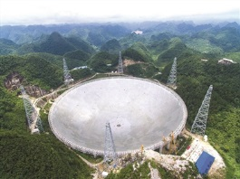

图13

到目前为止，“中国天眼”已探测到数十个优质脉冲星候选体。其中脉冲星FP1的自转周期为1.83s，距离地球约1.6万光年；脉冲星FP2的自转周期为0.59s，距离地球约4100光年。

根据以上资料可以判断，下列说法中正确的是

A．脉冲星FP1的自转周期小于地球的自转周期

B．脉冲星FP1到地球的距离小于太阳到地球的距离

C．脉冲星FP1的自转角速度大于脉冲星FP2的自转角速度

D．脉冲星FP1的自转角速度小于脉冲星FP2的自转角速度

**17夏.** “中国火星探测计划”于2016年正式立项，将实现“绕、落、巡”工程目标，对火星进行着陆、巡视、探测工作。假设火星探测器着陆前绕火星做匀速圆周运动，如图21所示，探测器距火星表面的高度为*h*，运行周期为*T*。已知火星半径为*R*，引力常量为*G*。

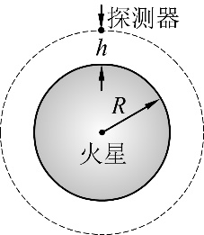

图21

（1）求火星的质量*M*；

（2）求火星表面的重力加速度大小*g*；

（3）假设你是宇航员，登陆火星后，要测量火星表面的重力加速度，请简要写出一种测量方案。

**16夏.** 1970年4月24日，我国第一颗人造地球卫星“东方红一号”发射成功，这是我国航天事业发展的里程碑．为纪念这一重要事件，国务院同意从2016年开始将每年4月24日设立为“中国航天日”．经过几代航天人的努力，我国的航天事业取得了辉煌的成就．2016年1月16日，中国在西昌卫星发射中心用长征三号乙运载火箭成功发射白俄罗斯通信卫星一号，这标志着中国航天迈出了开拓欧洲市场、服务世界航天的重要一步．

如图所示，白俄罗斯通信卫星一号是一颗地球同步轨道卫星．已知该通信卫星做匀速圆周运动的周期为*T*，地球质量为*M*，半径为*R*，引力常量为*G*．

（1）求该通信卫星的角速度*ω*；

（2）求该通信卫星距离地面的高度*h*；

（3）卫星被广泛应用于生产、生活和科学研究中，请你举出两个例子．

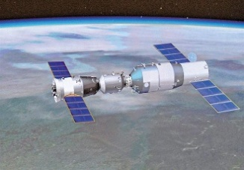**17春.** 2016年11月18日，“神舟十一号”飞船在指定区域成功着陆，这标志着我国载人航天工程空间实验室阶段任务取得了具有决定性意义的成果。此次任务中，“神舟十一号”和“天宫二号”空间实验室自动交会对接后形成组合体，如图所示。组合体在轨道上的运动可视为匀速圆周运动。已知组合体距地球表面的高度为*h*，地球半径为*R*，地球表面附近的重力加速度为*g*，引力常量为*G*。

（1）求地球的质量*M*。

（2）求组合体运行的线速度大小*v*。

（3）你认为能否在“天宫二号”空间实验室中用天平测物体的质量，并说明理由。